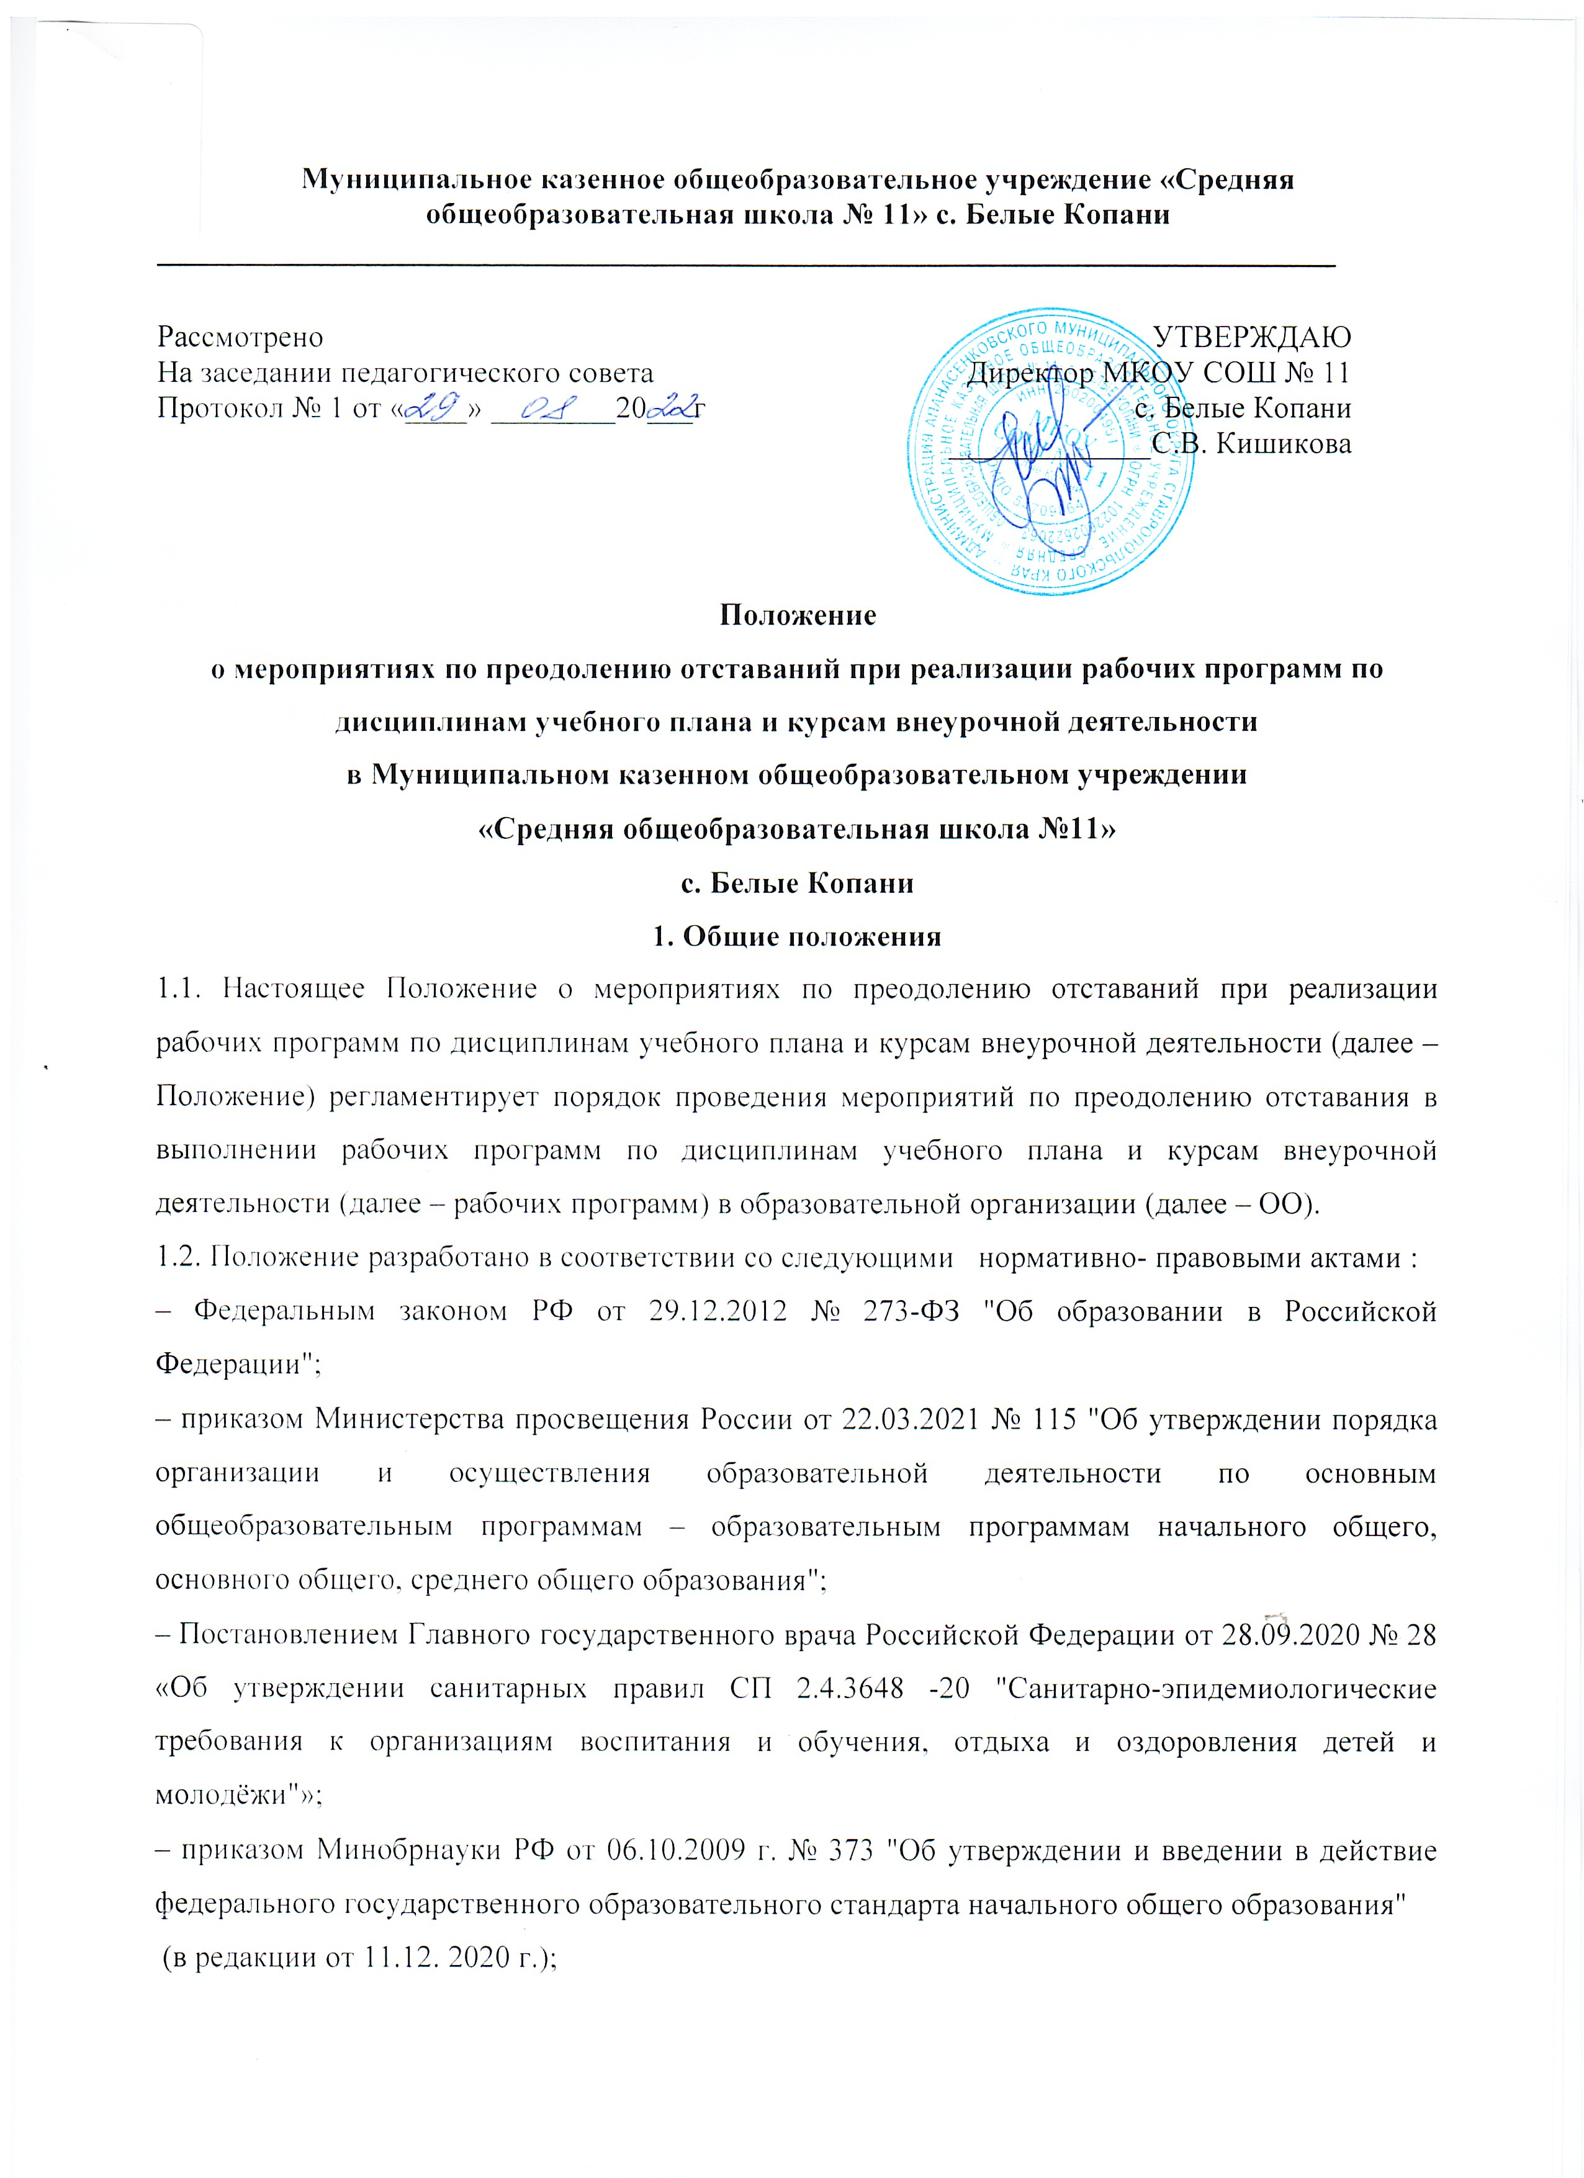
- приказом Минобрнауки РФ от 17.12.2010 № 1897 "Об утверждении федерального государственного образовательного стандарта основного общего образования" (в редакции от 11.12. 2020 г.);
– приказом Минобрнауки РФ от 17.05.202 № 413 "Об утверждении федерального государственного образовательного стандарта среднего общего образования" (в редакции от 11.12. 2020 г.);
- приказом Минобрнауки РФ от 19.12.2014 № 1599 «Об утверждении федерального государственного образовательного стандарта начального общего образования обучающихся с умственной отсталостью (интеллектуальными нарушениями)»;
– приказом Минобрнауки РФ от 19.12.2014 № 1598 "Об утверждении федерального государственного образовательного стандарта образования обучающихся с ОВЗ";
- уставом МКОУ СОШ № 11 с. Белые Копани.
1.3. Положение направлено на организацию своевременного контроля, корректировку рабочих программ и разработку мероприятий, обеспечивающих полноту выполнения рабочих программ согласно запланированному объему.
1.4. Задачами по преодолению отставания программного материала являются:
– осуществление систематического сбора информации (первичных данных) о полноте реализации рабочих программ;
– обеспечение своевременной корректировки рабочих программ, внесение изменений и дополнений в содержательную часть;
– планирование и реализация мероприятий по преодолению отставаний.

2. Контроль выполнения рабочих программ
2.1. Администрация образовательной организации (далее – ОО) осуществляет систематический контроль за выполнением учебного плана, плана внеурочной деятельности, соблюдением календарного учебного графика ООП (по уровням общего образования).
2.2. По итогам проверки реализации рабочих программ заместителем директора по УР составляется сводная таблица, в которую вносится информация о количестве планируемых и фактически проведенных уроков, причине невыполнения рабочей программы, запланированных компенсирующих мероприятиях (Приложение 1).
2.3. Итоги проверки рабочих программ подводятся на административных совещаниях и отражаются в протоколах.

3. Порядок корректировки рабочих программ
3.1. Мероприятия по корректировке рабочих программ осуществляются педагогическими работниками согласно должностной инструкции.
3.2. В случае необходимости корректировки рабочих программ из-за выполнения учебного плана не в полном объеме (карантин, природные факторы, болезнь учителей и т. д.) директор ОО на основании докладных записок учителей-предметников издает приказ о внесении изменений в основную образовательную программу в части корректировки содержания рабочих программ.
3.3. Корректировка рабочей программы может быть осуществлена посредством:
- укрупнения дидактических единиц;
- сокращения часов на проверочные работы;
- оптимизации домашних заданий;
- вывод (в старших классах) части учебного материала на самостоятельное изучение по теме с последующим контролем.
3.4. Не допускается уменьшение объема часов за счет полного исключения раздела из программы.
3.5. В ходе реализации скорректированной рабочей программы учитель вносит информацию в раздел "Лист корректировки рабочей программы" (Приложение 2).
3.6. Корректировка рабочих программ проводится согласно срокам, установленным в приказе руководителя о внесении изменений в ООП.
4. Заключительные положения
4.1. Настоящее Положение утверждается приказом руководителя ОО и вступает в силу с момента его утверждения руководителем ОО. Изменения, вносимые в Положение, вступают в силу в том же порядке.
4.2. После утверждения Положения или изменений, внесенных в него, текст Положения размещается на сайте ОО. Работники ОО знакомятся с положением под подпись.
4.3. Положение действует до принятия нового локального акта, регулирующего вопросы преодоления отставания программного материала при реализации рабочих программ учебных предметов, курсов.

Приложение 1
Сводная таблица "Выполнение рабочих программ"

Предмет, курс | Количество часов по плану | Период |  |  |  | Отставание | Причина отставания | Корректирующие мероприятия
Предмет, курс | Количество часов по плану | Четверть |  |  |  | Отставание | Причина отставания | Корректирующие мероприятия
Предмет, курс | Количество часов по плану | 1 | 2 | 3 | 4 | Отставание | Причина отставания | Корректирующие мероприятия

Приложение 2
Лист корректировки рабочей программы

Класс | Название раздела, темы | Дата проведения по плану | Причина корректировки | Корректирующие мероприятия | Дата проведения по факту

